[Главная](http://22.xn--80aalricuoifi.xn--p1ai/)» [Новости](http://22.xn--80aalricuoifi.xn--p1ai/news)

Вместе с папой!

25.02.2019

В преддверии великого праздника, посвященного «Дню защитника Отечества» в средней группе прошло спортивное развлечение «Вместе с папой». На праздник  дети пригласили своих пап и дедушек, которые с большим удовольствием откликнулись на приглашение.

Дети открыли праздник торжественным маршем, затем прочитали для мужчин поздравительные стихи и спели песню «Мальчишка будущий солдат», .исполнили танец.

Какими дети  вырастут сильными, крепкими, ловкими, чтобы стать достойными защитниками нашей Родины, провели спортивную эстафету, в которой приняли активное участие папы и дедушки: «Доставь донесение», «Свари борщ», «перевези боеприпасы»,

« Проберись по туннелю», «Переправа». Праздник принес много радости и восторга, как детям, так и взрослым!

Автор публикации:  Снигирева Л.М.

Просмотров всего: 14, сегодня: 3

* [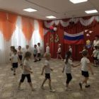](http://22.садкарпинск.рф/upload/tskar22_new/images/big/82/90/82907f97adae5c23c2c0db32e50ca08f.jpg)[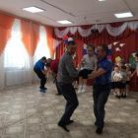](http://22.садкарпинск.рф/upload/tskar22_new/images/big/f3/3c/f33cd89be722af918fcd62e664b7ffca.jpg)[](http://22.садкарпинск.рф/upload/tskar22_new/images/big/84/51/84512df8d1137b4d30ca90a5ff2dc211.jpg)[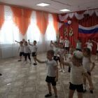](http://22.садкарпинск.рф/upload/tskar22_new/images/big/da/95/da9518e9b22424df4ca803caba840964.jpg)
* [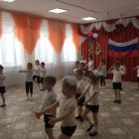](http://22.садкарпинск.рф/upload/tskar22_new/images/big/82/a4/82a4c482966693a5cf8812d4bce31644.jpg)[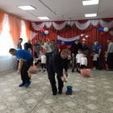](http://22.садкарпинск.рф/upload/tskar22_new/images/big/75/ce/75ce0d33be1894cbf44effae8d532b81.jpg)[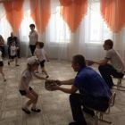](http://22.садкарпинск.рф/upload/tskar22_new/images/big/74/f4/74f49b533bbc060544ae2d450913863f.jpg)[](http://22.садкарпинск.рф/upload/tskar22_new/images/big/9d/cc/9dcca0311b7f3593fc3ff730501c6d6f.jpg)
* [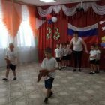](http://22.садкарпинск.рф/upload/tskar22_new/images/big/48/40/4840a75b4c2eb429d2883810eca5c3ce.jpg)[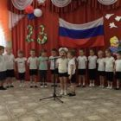](http://22.садкарпинск.рф/upload/tskar22_new/images/big/4d/4c/4d4c24c9f95bcf1f277dfa1a0b3440cd.jpg)[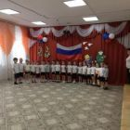](http://22.садкарпинск.рф/upload/tskar22_new/images/big/5e/2b/5e2b02d844ed3fc6a5f2761815caa782.jpg)

Дата создания: 25.02.2019

Дата обновления: 25.02.2019

Дата публикации: 25.02.2019